**ПОЛОЖЕНИЕ**

о проведении I Городской открытой олимпиады по лего-конструированию

для воспитанников дошкольных образовательных учреждений

**1. Общие положения**

1.1. Настоящее Положение определяет и регулирует порядок организации и проведения I Городской открытой олимпиады для воспитанников дошкольных образовательных учреждений (далее – Олимпиада), устанавливает требования к его участникам и представляемым на Олимпиаду материалам, регламентирует порядок предоставления материалов, процедуру и критерии их оценивания, порядок определения победителей, призёров и их награждение.

1.2. Цель Олимпиады: содействовать развитию у детей дошкольного возраста способностей к техническому творчеству, предоставить им возможность творческой самореализации посредством овладения ЛЕГО-конструированием.

1.3. Задачи Олимпиады:

*Обучающие*:

* содействовать формированию знаний о счёте, форме, пропорции, симметрии, понятии части и целого;
* создать условия для овладения основами конструирования;
* способствовать формированию знания и умения ориентироваться в технике чтения элементарных схем.

*Развивающие:*

* создать условия дляразвития внимания, памяти, образного и пространственного мышления;
* способствовать развитию творческой активности ребёнка;
* способствовать расширению кругозора и развитию представлений об окружающем мире.

*Воспитательные:*

* содействовать формированию умения составлять план действий и применять его для решения практических задач, осуществлять анализ и оценку проделанной работы;
* содействовать воспитанию организационно-волевых качеств личности (терпение, воля, самоконтроль);
* создать условия для развития навыков межличностного общения и коллективного творчества.

**2. Организатор Олимпиады**

2.1. Организатор Олимпиады – частное учреждение общеобразовательная организация щкола «Морозко» (далее – Организатор).

2.2. С целью подготовки и проведения Олимпиады формируется организационный комитет (далее – Оргкомитет), который утверждается приказом Организатора.

* 1. **Организатор Олимпиады реализует следующие функции:**
* оказывает научно-методическую и информационную поддержку Олимпиады;
* принимает участие в работе Оргкомитета;
* реализует прочие функции по согласованию сторон, необходимые для решения задач Олимпиады.
* готовит необходимые для проведения олимпиады материалы (задания, схемы, инструкции, критерии оценки и т.п.);
* формирует судейскую группу;
* осуществляет руководство и координацию работы лиц, задействованных в Олимпиаде;
* осуществляет общий контроль за ходом Олимпиады и, при необходимости, вносит в него коррективы.

1. **Участники Олимпиады**

3.1. В Олимпиаде принимают участие воспитанники общеобразовательных дошкольных организаций с 4 до 7 лет

3.2. Участие в олимпиаде индивидуальное.

3.3. Олимпиада проводится по возрастным категориям:

* младшая (4-5 лет);
* средняя группа (5-6 лет);
* старшая группа (6-7 лет).

3.4. Квота на количество участников Олимпиады от общеобразовательной организации отсутствует.

1. **Порядок и сроки проведения Олимпиады**

4.1 Олимпиада является очным мероприятием.

4.2 Сроки проведения Олимпиады: апрель.

4.3 Олимпиада состоит из следующих этапов:

|  |  |  |  |  |
| --- | --- | --- | --- | --- |
| **№** | **Этап** | **Действие** | **Время** | **Оборудование** |
| 1. | теоретический | Чтение схем (разложить карточки в порядке сборки) | 10 минут | Карточки |
| 2. | практический | Выполнение технического задания по схеме | 15 минут | Конструктор Lego Duplo |
| 3. | Творческий | Сборка объемной конструкции на заданную тему | 20 минут | Конструктор Lego Duplo |
| 4. | Заключительный | Раскрасить или дорисовать | 10 минут | Карточки раскраски |

4.4. Критерии оценки творческого этапа:

* время выполнения задания;
* сложность;
* качество, жесткость конструкции;
* дизайн;
* оригинальность, творческий подход;
* устное описание конструкции.

4.5. Каждому участнику необходимо иметь один набор конструктора LEGO DUPLO (кирпичики для творческих заданий). Примеры заданий даны в Приложении 2

4.6. Для участия в Олимпиаде необходимо прислать заявку до 15 марта 2018 года на

Е-mail: [**olimpiadalego@gmail.com**](mailto:olimpiadalego@gmail.com) (Приложение1)

1. **Порядок подведения итогов**

5.1. Проверка заданий осуществляется судейской группой согласно разработанным Оргкомитетом критериям.

5.2. В каждой возрастной группе определяются три призёра, набравшие наибольшее общее количество баллов в группе.

5.3. В каждой возрастной группе определяются номинанты за оригинальность представленной работы, за волю к победе и др.

5.4. Призёры и номинанты награждаются дипломами.

5.5. Организатор олимпиады вправе вводить дополнительные номинации и определять способ поощрения участников.

5.6. Олимпиада не предусматривает апелляционные процедуры.

* 1. **Контактная информация**

6.1 Место проведения соревнований: **ИННОВАЦИОННЫЙ ЦЕНТР РАЗВИТИЯ РЕБЕНКА (при школе «Морозко»). Адрес: г. Москва, ул. Гамалеи, д.5, (м. Щукинская, м. Октябрьское поле) Автобусы 100, 681 до остановки "Улица Гамалеи"**

**E-mail:** [**olimpiadalego@gmail.com**](mailto:olimpiadalego@gmail.com)

6.3 Контактные телефоны: **+7 (916) 362-23-08, +7 (495) 947-91-78**

* 1. **Условия участия**

Для участия в конкурсе необходимо оплатить организационный взнос в размере 600 рублей за одного участника.

Копию квитанции об оплате необходимо отправить вместе с заявкой.

Приложение 1

**ЗАЯВКА**

на участие в I Городской открытой олимпиаде для воспитанников дошкольных образовательных учреждений по лего-конструированию

Образовательное учреждение: ___________________________________________________

_____________________________________________________________________________

Участники Олимпиады (Ф.И. полностью) _________________________________________

Руководитель команды ФИО полностью, должность ________________________________

_____________________________________________________________________________

**Директор ОУ**  /_____________________/

Приложение 2

Примерные варианты заданий:

* 1. Разложить карточки в порядке сборки

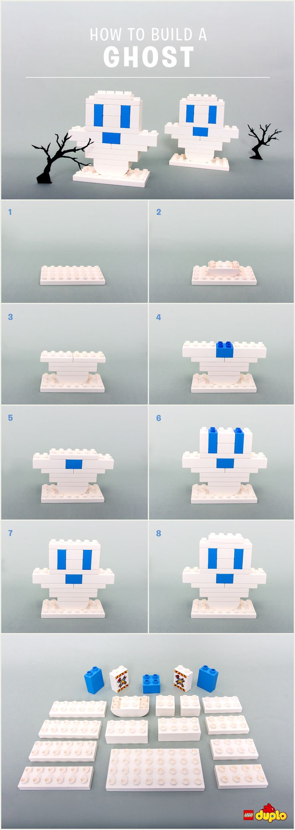

* 1. Выполнение технического задания по схеме

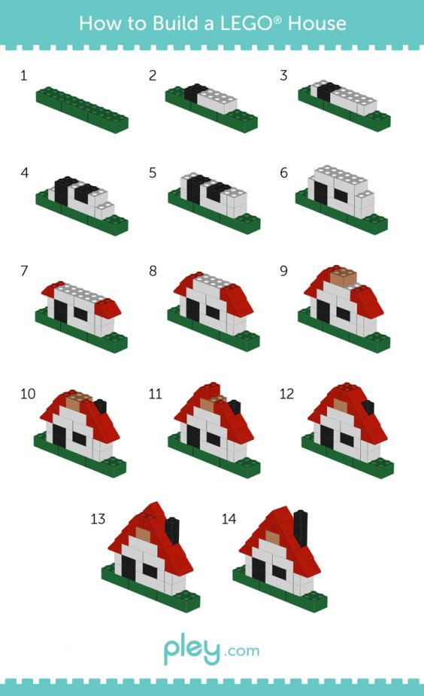

* 1. Сборка объемной конструкции на заданную тему:

Например, тема «Собери дерево».

Пример выполнения:

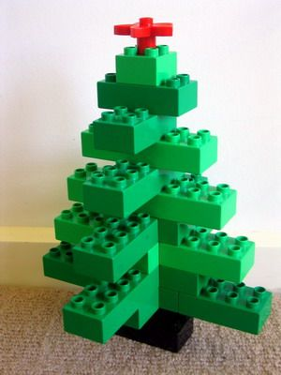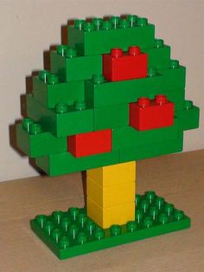

* 1. Раскрасить или дорисовать

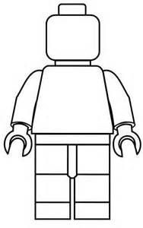

До и после раскрашивания

